
鹿島小学校コミュニティ・スクール


ＣＳだより
令和７年５月２２日
学校運営協議会発行
鹿島小学校
第５号


令和７年度の学校運営協議会の皆さんです。
中能登町教育委員会から委嘱された方々です。（敬称略）
会 長 飯田 一則 委 員 福井 清久
副会長 鍜治 善正 委 員 山田 哲也
委 員 大湯 章吉 委 員 清水 ひとみ（鹿島小学校長）
委 員 池島 正芳

第１回学校運営協議会を5/12に開催しました！
会長・副会長の選出後、今年度の鹿島小学校の学校経営方針について、高木教頭先生よ
り説明し、承認されました。「児童の体力向上に向けた運動・スポーツ活動の推進」に向けた情報共有や企画・提案のほか、「通学路の安全確保」や、鹿島地区の伝統や歴史を護るための「ふるさと学習」について、協議しました！

【 令和７年度 鹿島小学校 学校経営方針 】
未来を切り拓くための資質・能力の育成
～自ら学びに向かい、仲間やふるさとを大切にし、たくましく生きる児童の育成～
子どもを主語にする教育の実現

学校経営の重点 ●安全・安心な学校 ●学力向上の推進 ●家庭・地域からの信頼

このような意見や提案が出されました！

【 児童の体力向上に向けた運動・スポーツ活動の推進について 】

・マラソン大会に向け、⾧休み時間を活用した練習を開始。一緒に走ってくれたり、
声掛けしてくださる方がいてくれるだけで、子どもたちの刺激にもなる！
・今年度もＰＴＣＡ活動を活用し、学年に合ったニュースポーツ体験をしてはどうか？
⇒今年度は２年生(ドッチビー)、３年生(モルック）、４年生(巾ボール)を実施予定。
⇒体育の時間にニュースポーツを体験する機会を設けても良いのではないか。
⇒地域との繋がりができ、交流の機会も増える。あまり無理をせず、地域の方に入っ
てもらえるようにできれば、関係性も少しずつ変わっていく！

【 ふるさと学習について 】
・ふるさと学習として、不動滝を護る会と連携して清掃活動を実施したり、石
動山ゆりを育てる活動をしている。
⇒鹿島地区は大宮坊を護り続けていた歴史はとても重い。久江の道閑さんに
関する歴史についても、継承してほしい。

【 通学路の安全確保について 】
・鹿島地区はとても広く、危険箇所も多い。全範囲を網羅するということは
難しいので、まずは特に危険な箇所を洗い出し、区⾧会の総会で発信する
など、できるところから周知していく。
・二宮地区の融雪装置がある道路について、歩道はあるが、冬は雪で道を塞が
れる。車道にはみ出して歩いている子どももいるので危険！

【 そのほか 】
・今年度は学校と地域の繋がりをより強めていきたい！

あなたも参加してみませんか？
町では地域学校協働活動のサポートとして「中能登町地域学校協働サポート人材バンク」を創設し、ボランティアを広く募集しています。

例えば、以下のようなボランティアです。

●野菜の植え付けの指導 ●学校行事や通学路の見守り ●昔遊び支援 ●授業の見守り支援
●ミシン指導の補助 ●和楽器演奏の指導 ●習字の指導

【問い合わせ先】中能登町教育委員会（ラピア鹿島内）
📞０７６７-７６-１９００

※二次元コードを読み込むと、町のホームページの
「地域学校協働活動サポート人材バンク」のページに移動できます。

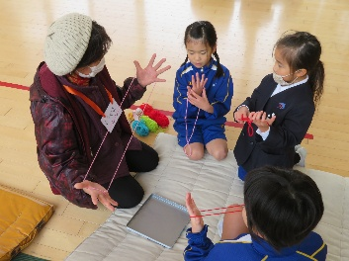
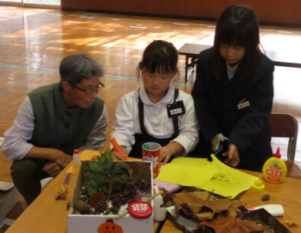
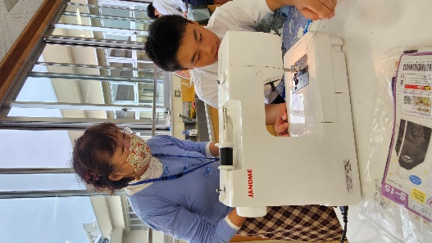
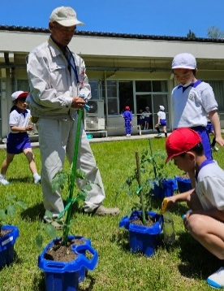
野菜の植え付け
昔遊び支援
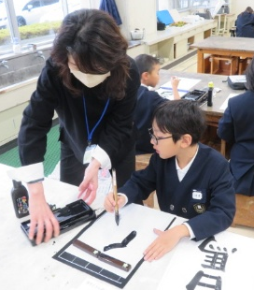
授業の見守り
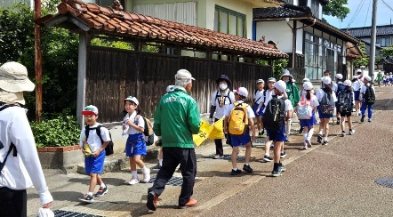

ミシン指導

習字指導
通学路の見守り



